REQUERIMENTO N° 376/2021

Solicita informações do Executivo, junto ao Órgão competente, sobre a Construção de um Escola de Tempo Integral no terreno situado entre as ruas Paloma e Rodolfo Voight, próximo a CEMEB Profa. Eneide Aparecida Belli Pedra Pereira, no Bairro Jardim da Rainha.
REQUEIRO à Mesa, após ouvido o Douto Plenário, na forma regimental vigente, que seja oficializado ao Excelentíssimo Senhor Igor Soares Ebert, Prefeito Municipal, para que verifique junto ao órgão competente, informações sobre a Construção de um Escola de Tempo Integral no terreno situado entre as ruas Paloma e Rodolfo Voight, próximo a CEMEB profa. Eneide Aparecida Belli Pedra Pereira, no Bairro Jardim da Rainha.
Justificativa
Senhor Presidente,
Senhoras Vereadoras,
Senhores Vereadores,

A presente solicitação se dá pela importância que o investimento na educação representa para a sociedade, pois somente com a educação é possível criar oportunidades para melhorar a qualidade de vida das pessoas, essa é uma das principais ferramentas para formar cidadãos comprometidos com as instituições de seus países e os valores democráticos que fundamentam a vida em sociedade.
A escola de tempo integral em Itapevi já é uma realidade, esse importantíssimo investimento na educação proporcionou uma grande melhoria na qualidade do ensino de nosso Município, devendo ser ampliado para atender outros bairros de nossa cidade, a fim de proporcionar um ensino de qualidade uniforme para todos os nossos munícipes.
O local sugerido para a construção de mais uma escola de tempo integral, é um terreno que não está tendo a função social que deveria ter prevista em nossa Constituição Federal no seu artigo 5°, parágrafo XXIII:
“XXIII – a propriedade atenderá a sua função social”
Consonante com o artigo 182, parágrafo 2º;
“Art. 182. A política de desenvolvimento urbano, executada pelo Poder Público municipal, conforme diretrizes gerais fixadas em lei, tem por objetivo ordenar o pleno desenvolvimento das funções sociais da cidade e garantir o bem-estar de seus habitantes:
...
§ 2º A propriedade urbana cumpre sua função social quando atende às exigências fundamentais de ordenação da cidade expressas no plano diretor.
Assim como é definido no plano diretor do município de Itapevi em seu artigo 8º, o imóvel cumpre sua função social quando for efetivamente utilizado como suporte das atividades de interesse urbano:
“Artigo 8º A função social da propriedade é obrigação constitucional e será cumprida atendendo aos seguintes requisitos:
I - ser o imóvel efetivamente utilizado como suporte das atividades de interesse urbano que são a moradia, a produção industrial, o agro-negócio, a circulação do comércio e a prestação de serviços, a preservação do patrimônio cultural ou paisagístico e a preservação de recursos naturais necessários ao desempenho da função social da cidade; ”.

O terreno em questão foge a sua função social uma vez que está abandonado e cheio de mato servindo como criadouro de animais e insetos peçonhentos, e servindo como local para o descarte ilegal de lixo e entulho, e por ser um local ermo e com mato alto gera preocupação para as pessoas que por ali circulam, uma vez que este terreno está localizado próximo a duas escolas infantis (CEMEB Professor Paulo mariano de Arruda, e CEMEB Profa. Eneide Aparecida Belli Pedra Pereira), onde os pais e alunos se utilizam das vias que são adjacentes ao referido local para se deslocarem até as escolas supracitadas.

Assim a construção de uma escola de tempo integral nesse local, além de atribuir uma finalidade social ao terreno, trará mais segurança e qualidade de vida aos moradores da região.

Sala das Sessões Bem-vindo Moreira Nery, 25 de janeiro de 2021.
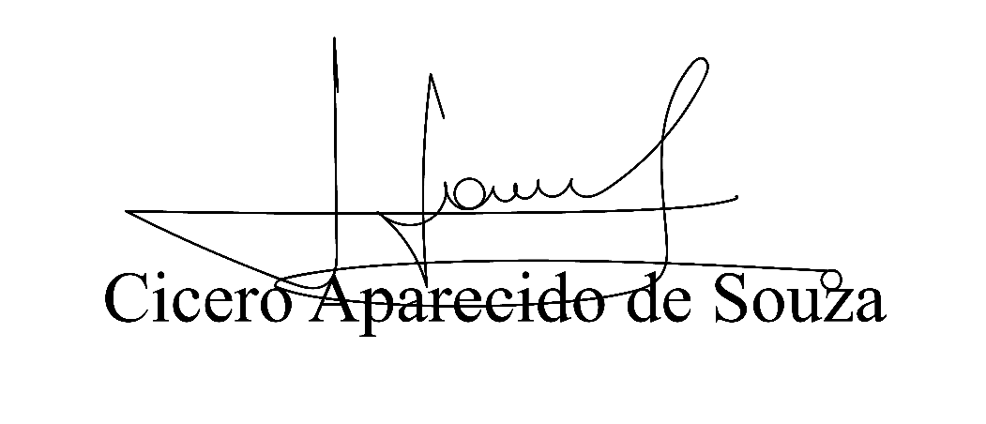
Vereador Aparecido - 

